Профилактическая работа в жилом секторе
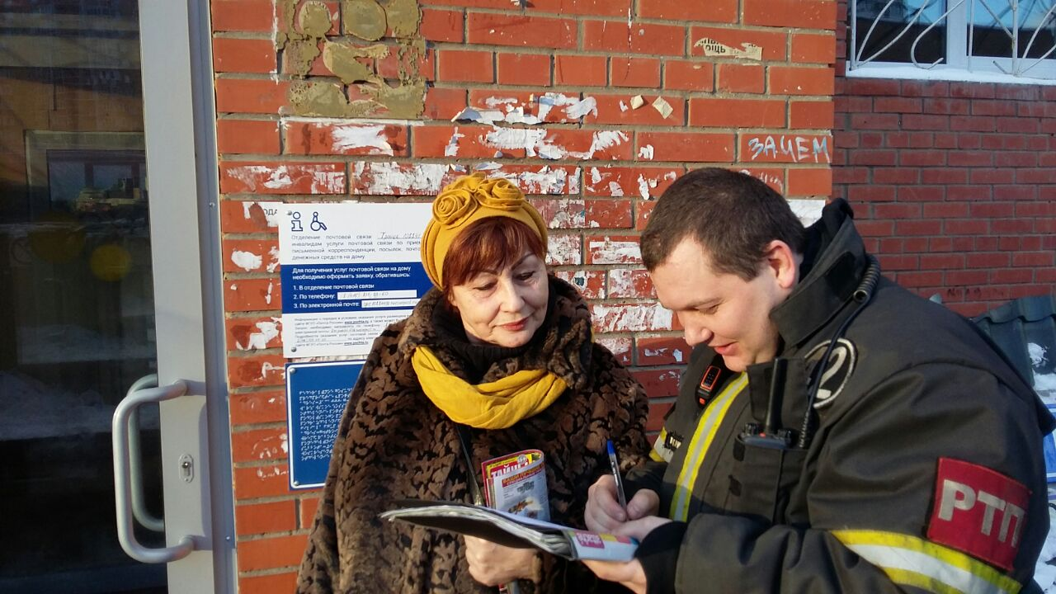
Январь традиционно считается одним из самых сложных месяцев для оперативных служб: длительные праздники, морозная погода, школьные каникулы - это существенно прибавляет работы спасателям. Не случайно в январе на территории города Москвы проводится месячник «Профилактика пожаров», который проводится с целью стабилизации оперативной обстановки с пожарами и смягчения тяжести последствий от них.
В течение месяца пожарные и спасатели, сотрудники надзорной деятельности во взаимодействии с органами местного самоуправления, внутренних дел, социальной защиты населения и другими заинтересованными организациями проводится активная работа по обучению населения в области пожарной безопасности.
Так в период с 16 по 23 января сотрудниками 42 пожарно-спасательной части проводилась профилактическая работа в городском округе Троицк и деревне Варварино Краснопахорского поселения. В ходе мероприятий были проведены инструктажи по правилам пожарной безопасности с местными жителями и гостями столицы, а также были вручены памятки автовладельцам, в которых указано о необходимости пропускать спецтехнику, следующую к месту вызова, а также о запрете парковки личного автотранспорта в определенных местах для установки пожарной и аварийно-спасательной техники.
На сегодняшний день с начала года осуществлено свыше 300 профилактических мероприятий в местах проживания неблагополучных семей и социально-незащищенных слоев населения. Пожарными и спасателями проведены подворовые обходы граждан с проведением противопожарных инструктажей и бесед. В ходе которых обучено правилам пожарной безопасности свыше 400 человек и распространено около 800 памяток и листовок.

